**TCP/IP Attack Lab**

**57118215程文泽**

**Task 1: SYN Flooding Attack**

**Task 1.1: Launching the Attack Using Python**

Synflood.py如下，在脚本运行1分钟后，在主机10.9.0.6中telnet受害者主机10.9.0.5，结果连上了，即攻击失败

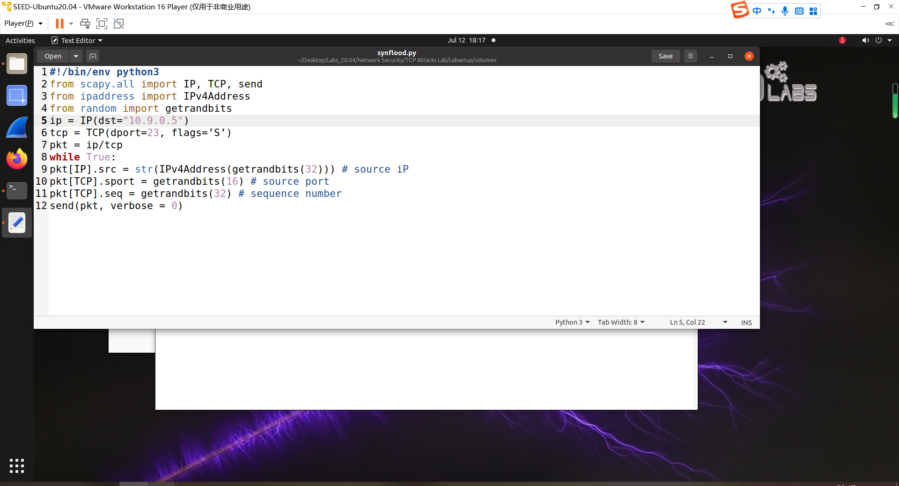

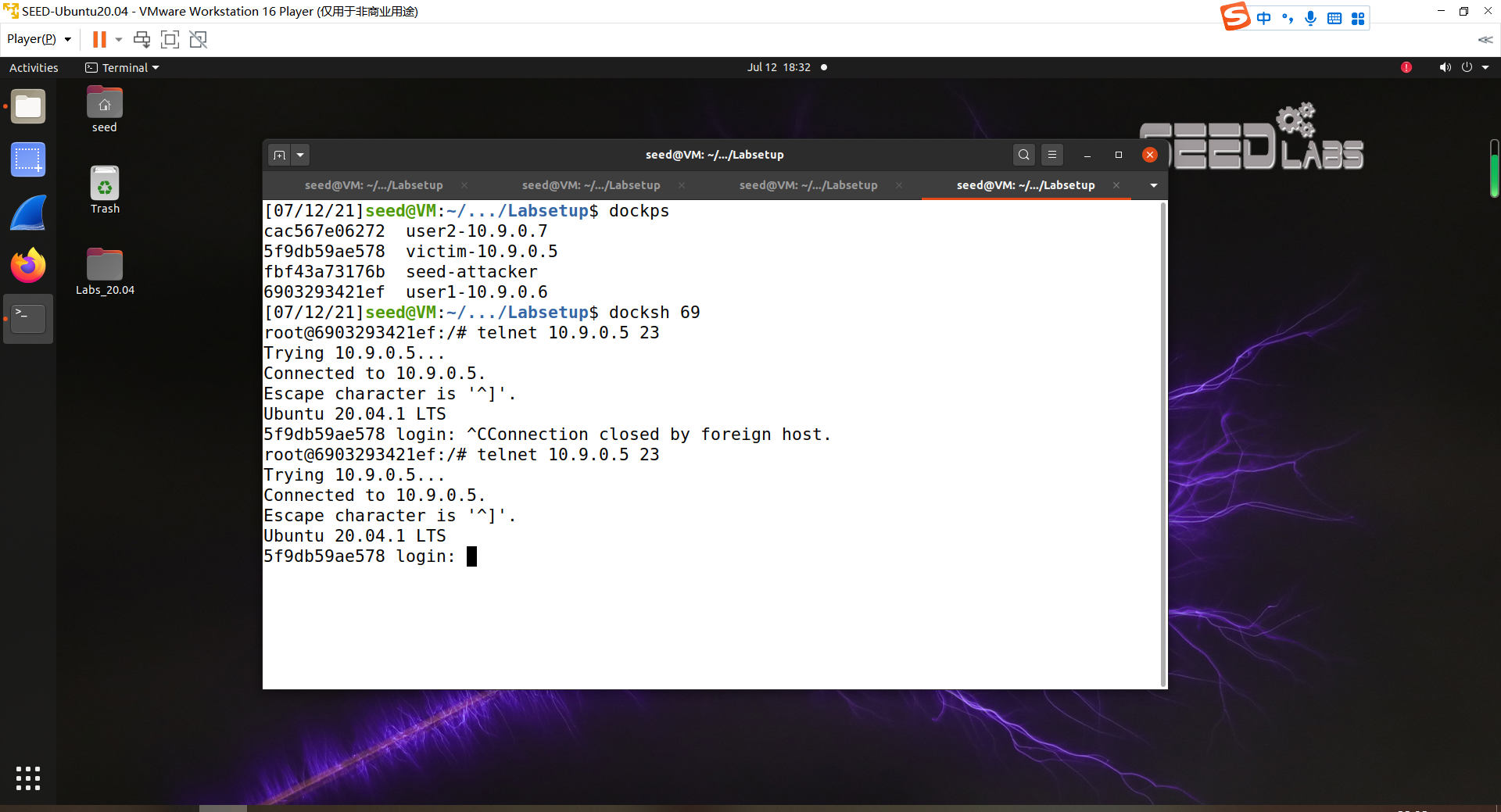

对于TCP cache issue，在运行脚本之前进行了缓存清洗，结果还是失败。

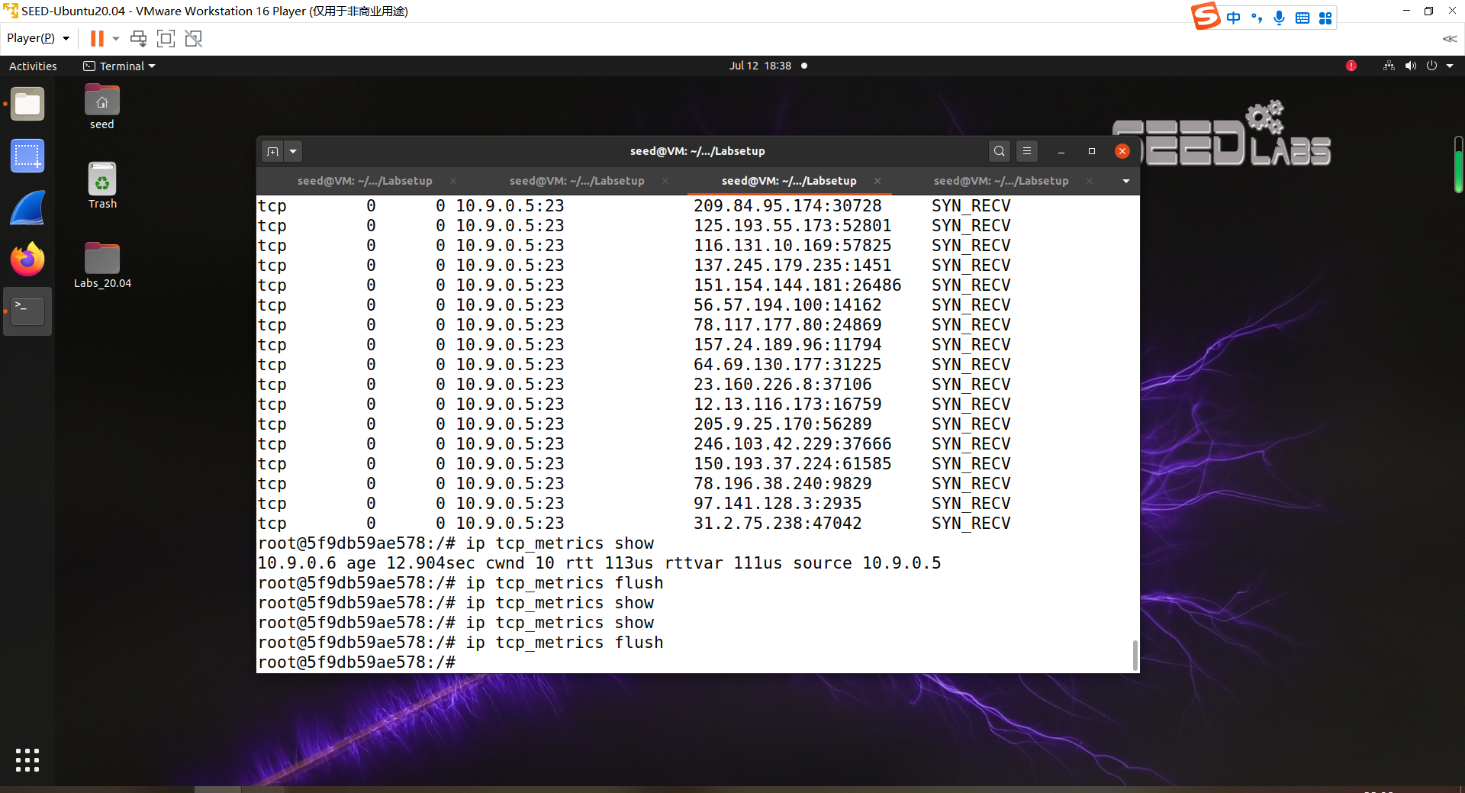

对于TCP retransmission issue，在4个攻击者的终端里同时运行脚本，使得攻击成功

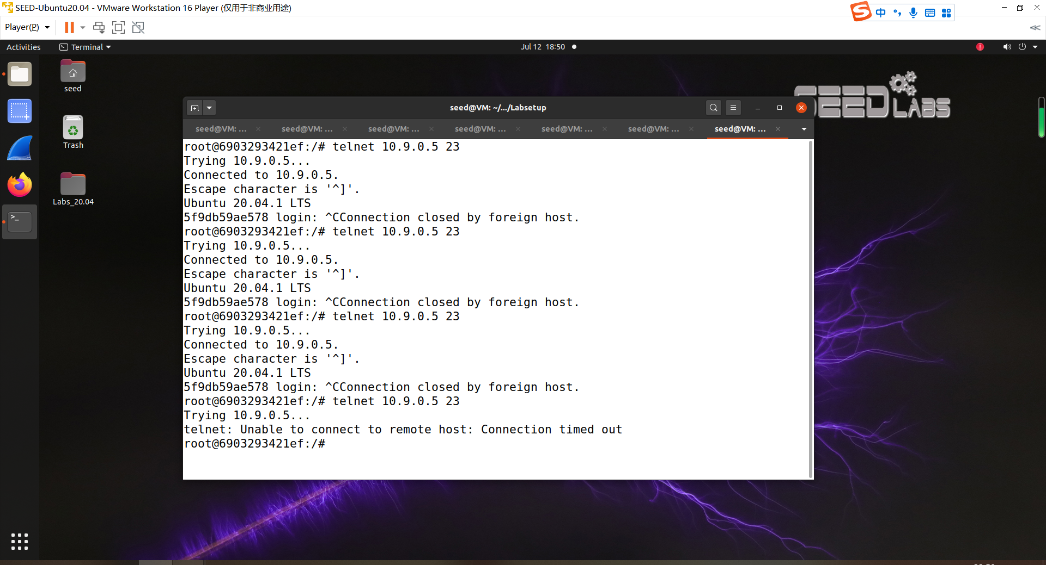

对于The size of the queue，将队列大小设置为80，在攻击运行前后查看受害者主机队列中半开放连接数目，为1和61，最后攻击成功。

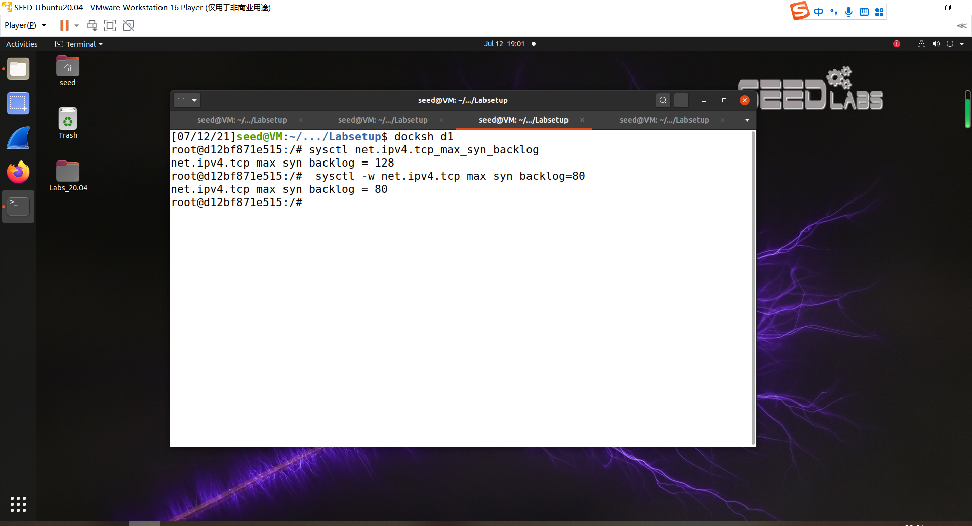

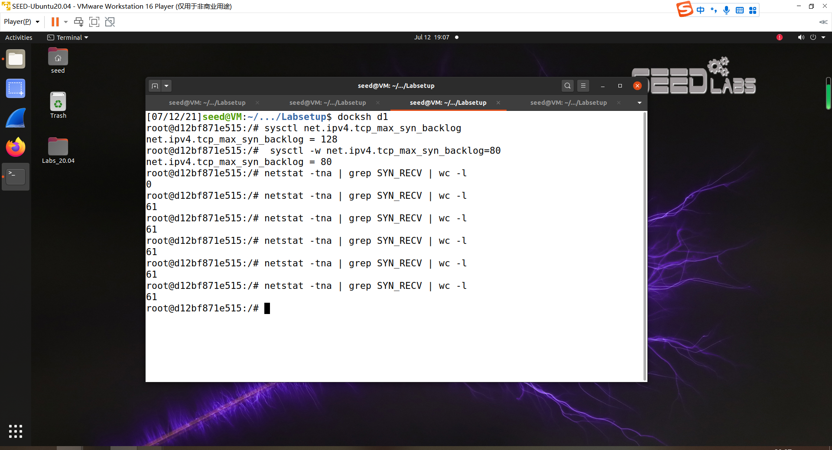

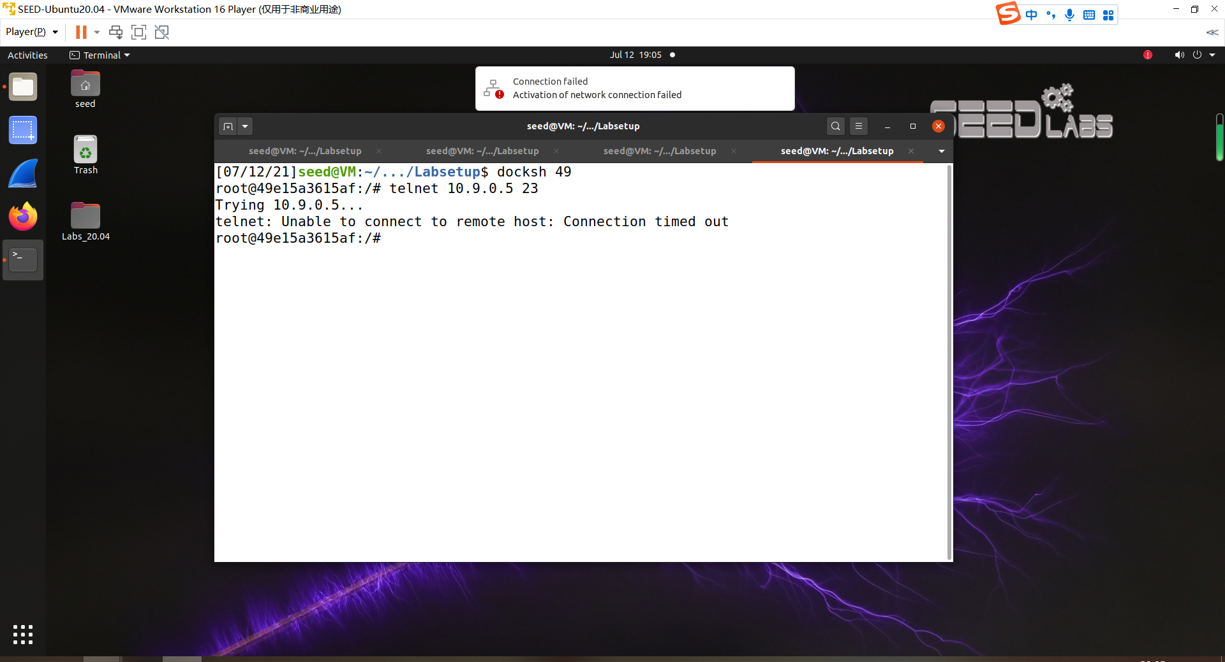

**Task 1.2: Launch the Attack Using C**

在进行SYN Flooding Attack之前，查看受害者主机SYN cookies是否打开，0表示关闭，然后查看受害者主机的半开放连接数，无SYN_RECV状态的半连接。

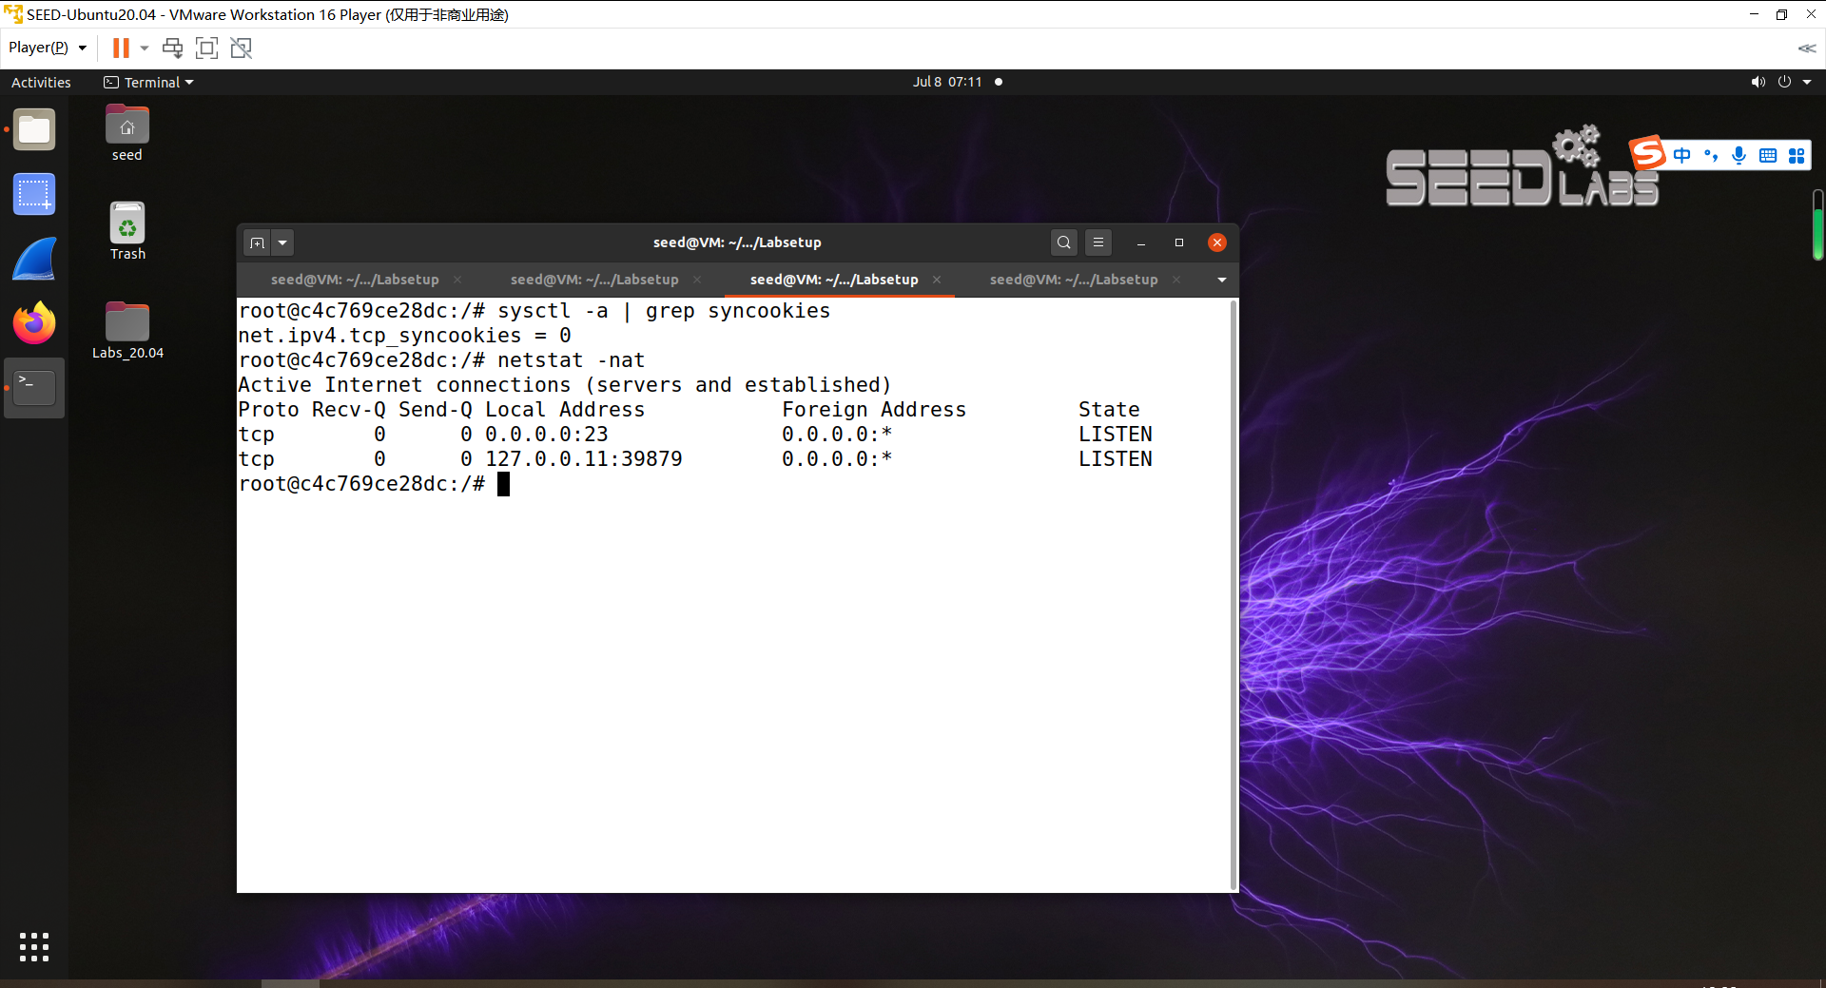

开始进行SYN Flooding Attack：

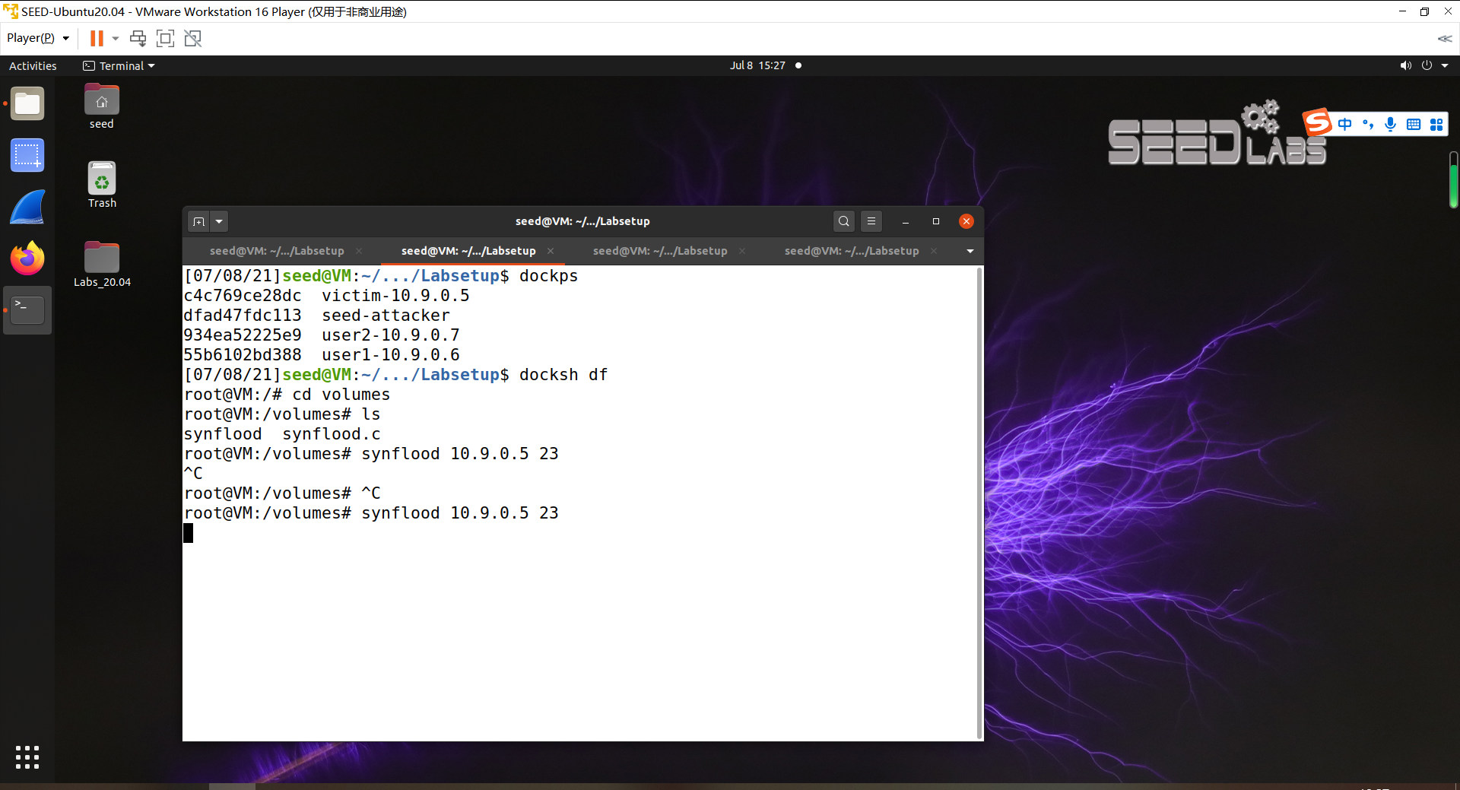

在遭受SYN Flooding Attack后，查看受害者主机半开放连接数，可以看到队列里充满了SYN_RECV状态的半连接。

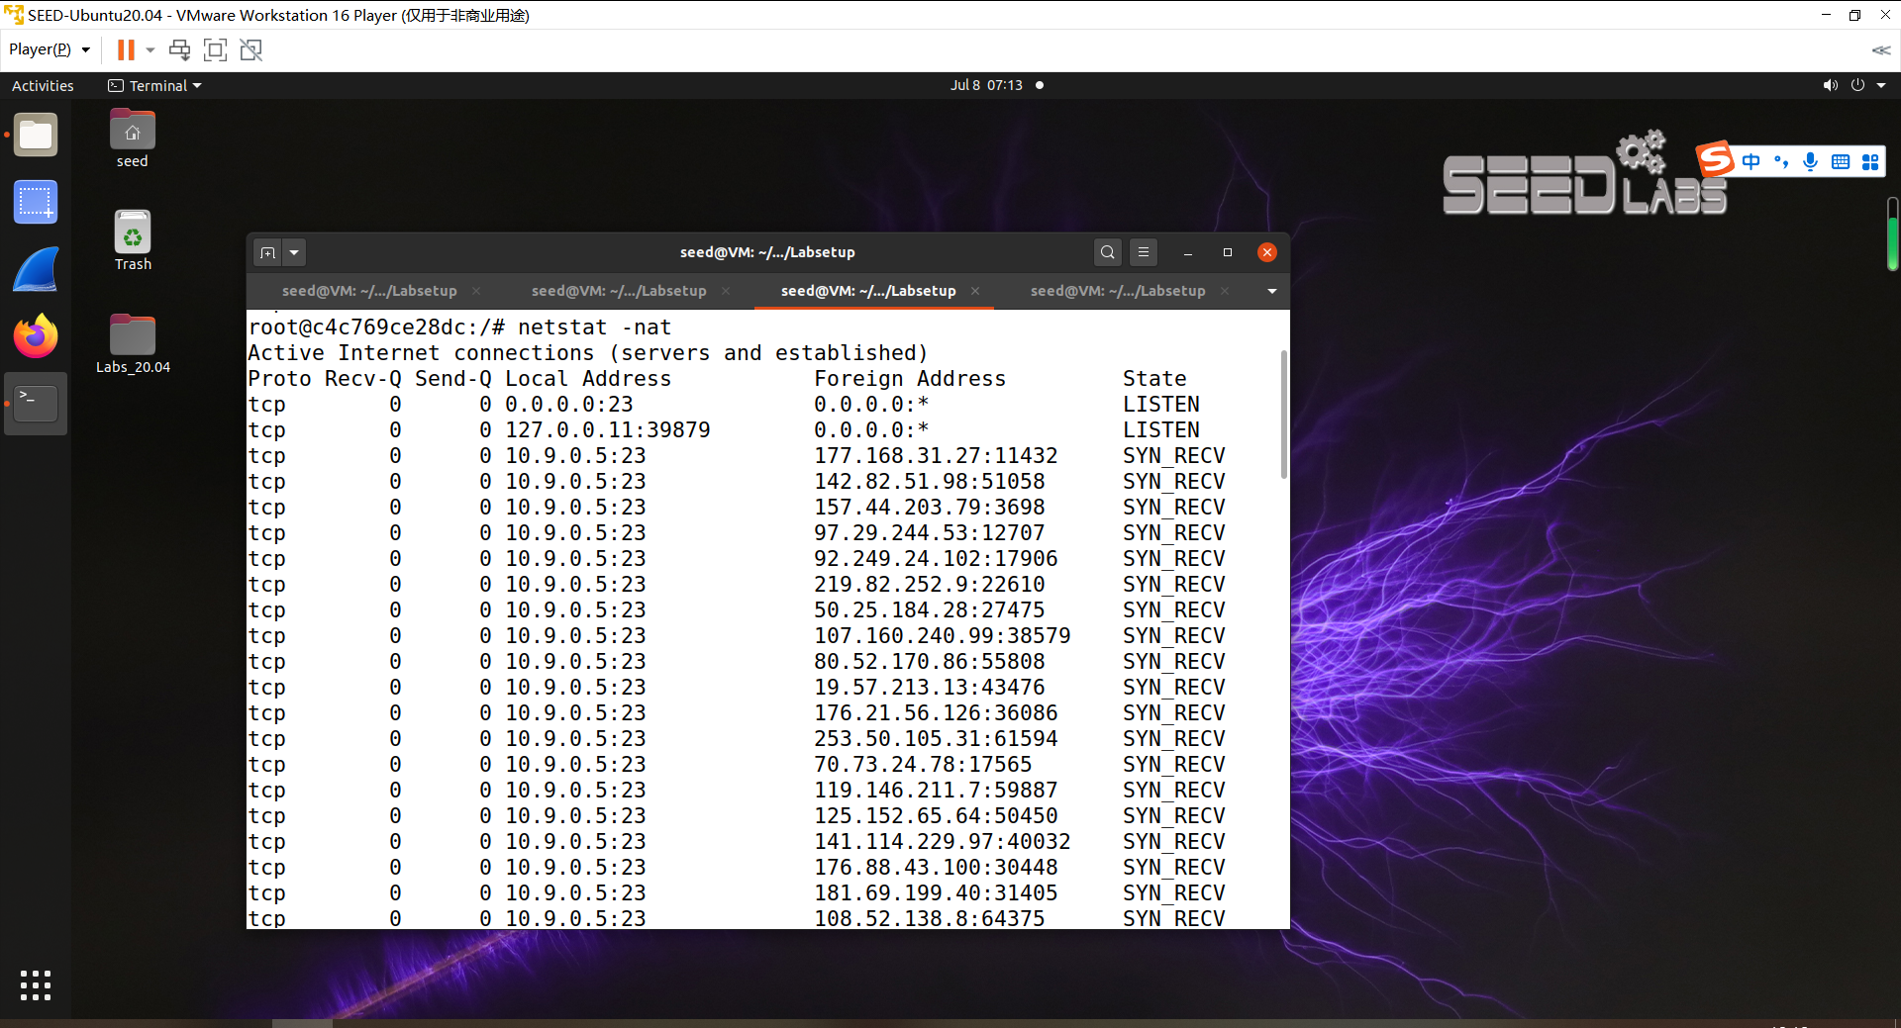

在另一台容器里telnet受害者主机ip，无法连接，结果如下：

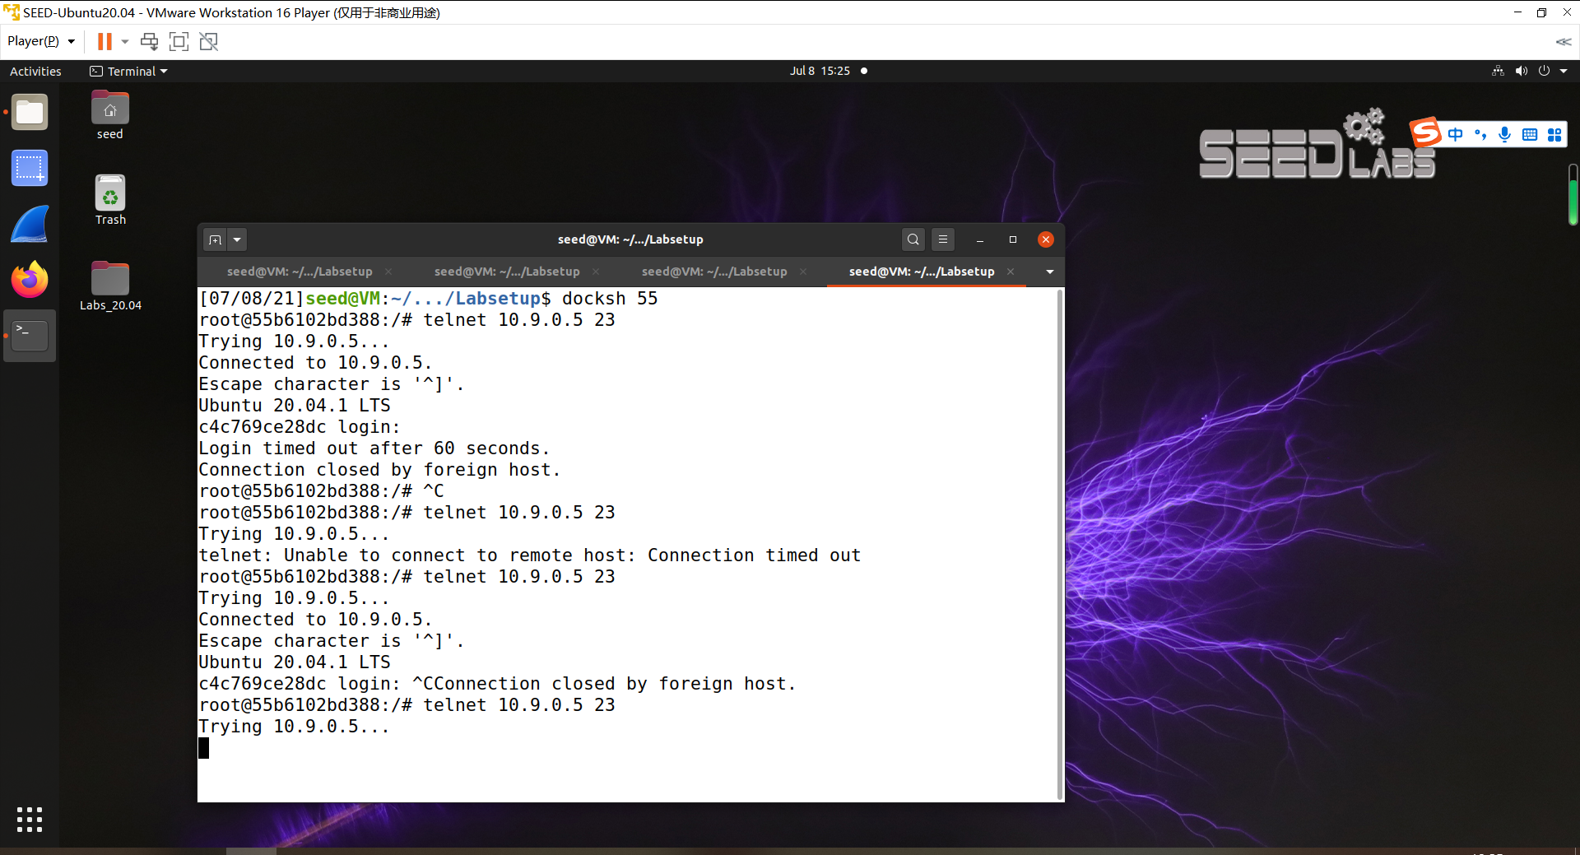

很明显在相同情况下，C程序比Python程序更容易实现攻击，因为C程序构造报文的速度比Python程序要快，能够更快填满队列中半开放连接的位置，使得来自主机10.9.0.6 telnet受害者主机的SYN报文无位可占而被丢弃，使得SYN泛洪攻击成功。

**Task 1.3: Enable the SYN Cookie Countermeasure**

在受害者主机上开启SYNCookie机制，最后两个程序运行的结果都是失败。

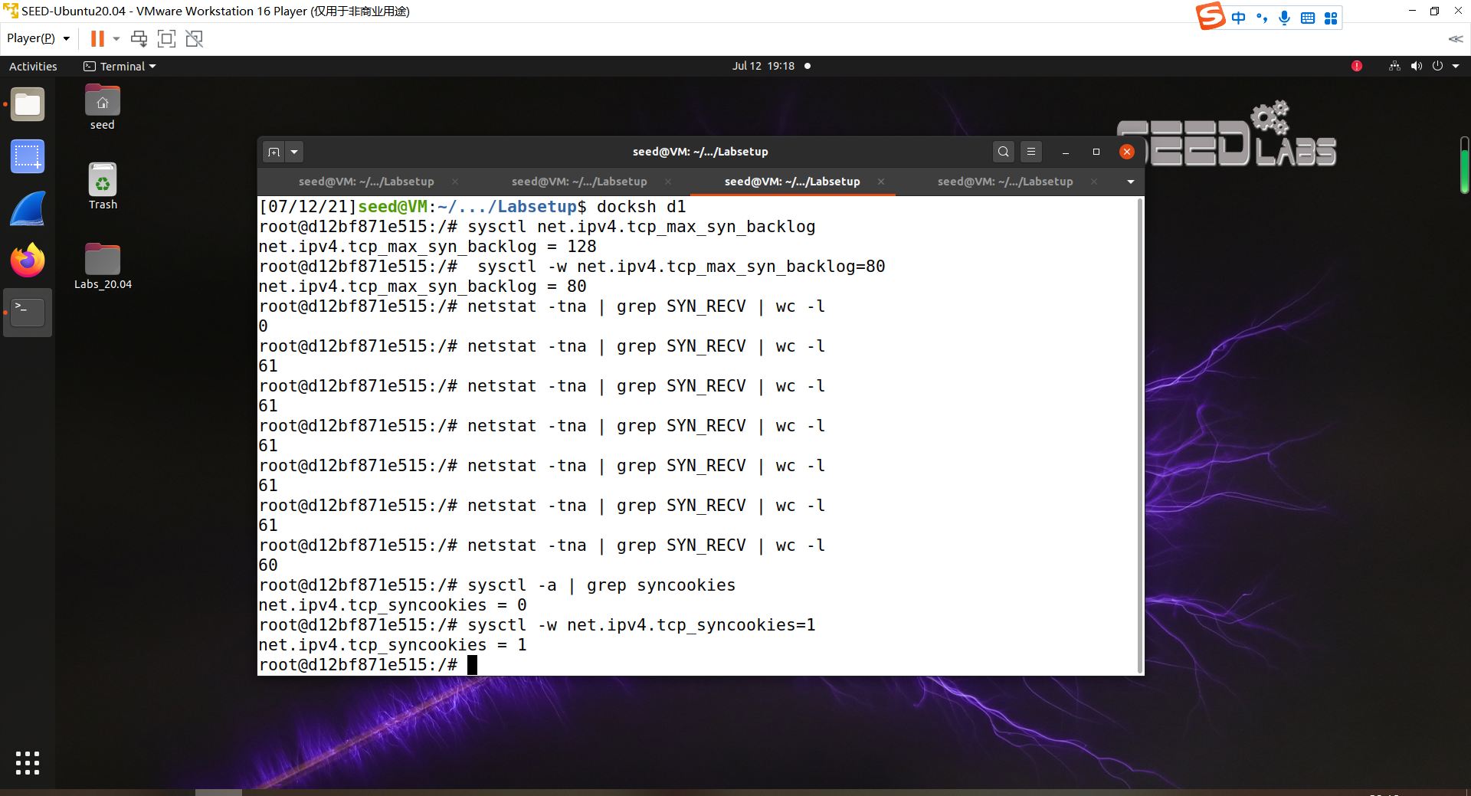

**Task 2: TCP RST Attacks on telnet Connections**

假设受害者主机10.9.0.5为服务器，从主机10.9.0.6远程登入10.9.0.5，如下图：

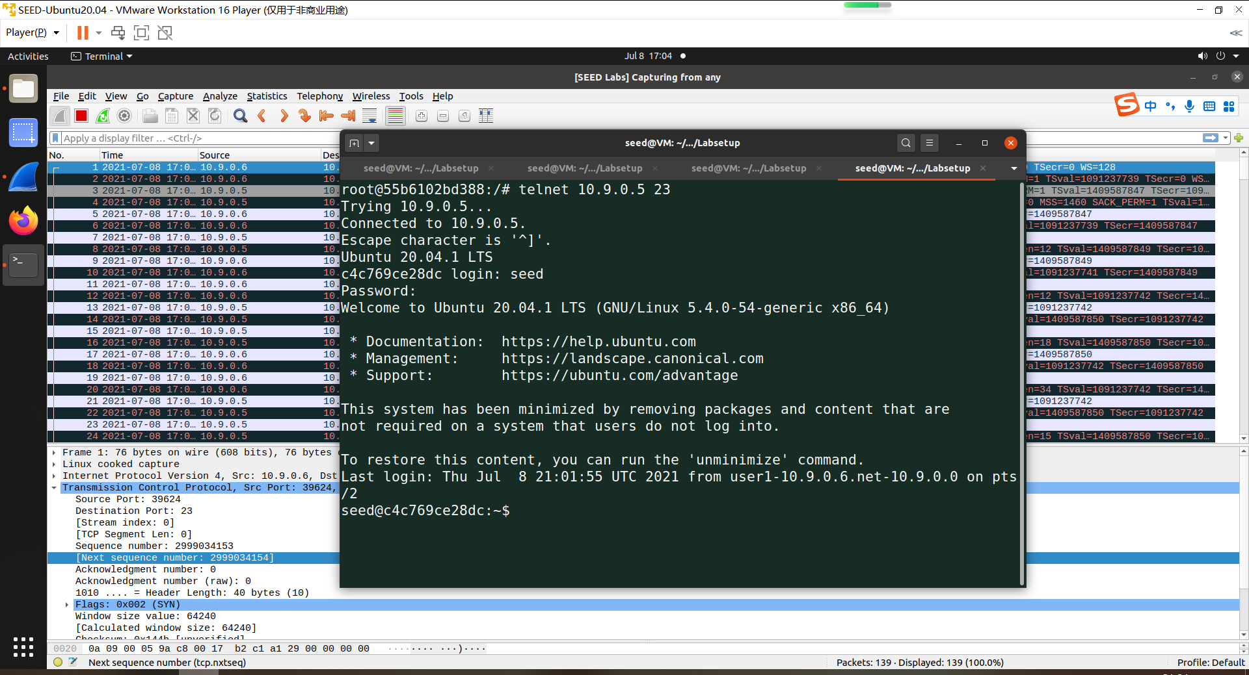

攻击者通过wireshark抓包，选择将构造的RST报文发给服务器，从抓包中获取构建RST报文的数据，如下图：

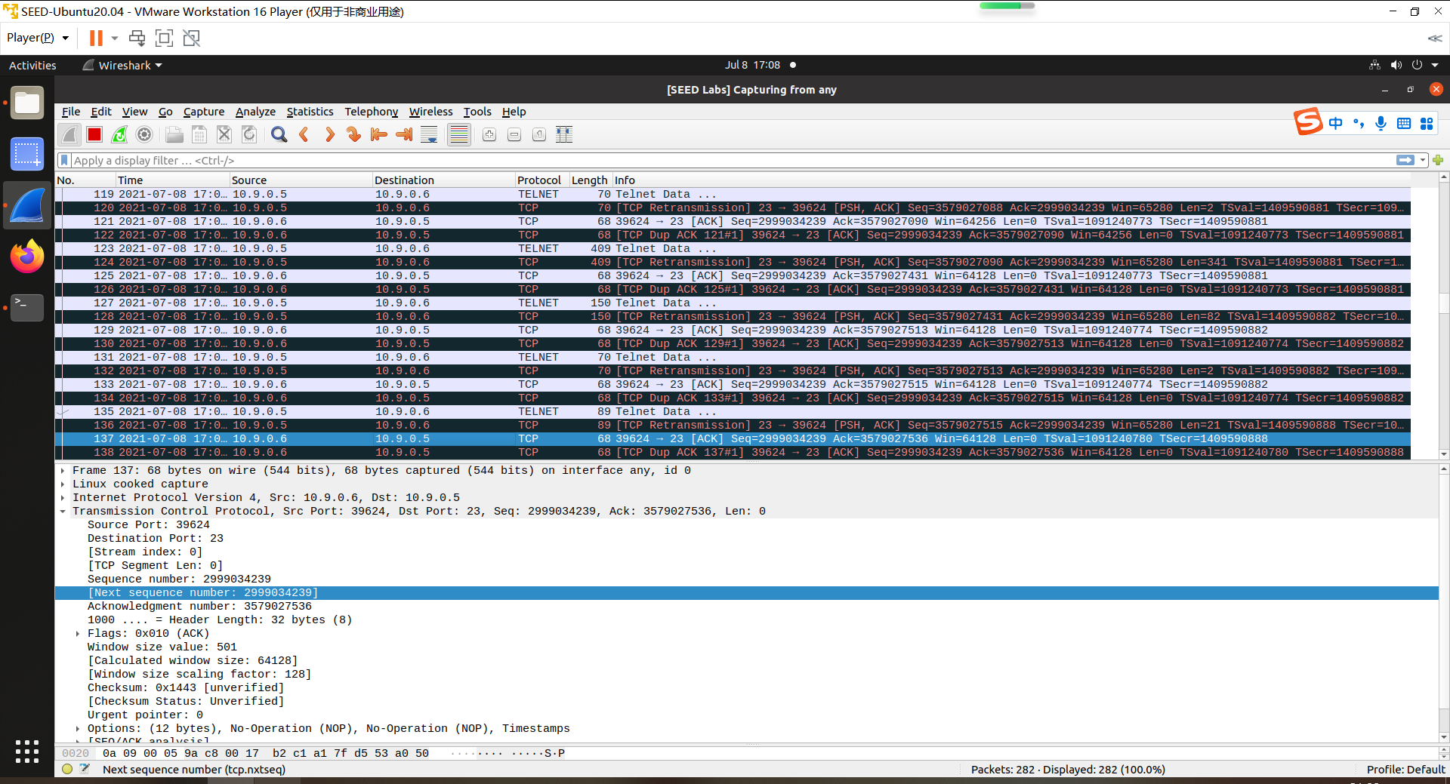

构建RST报文脚本如下：

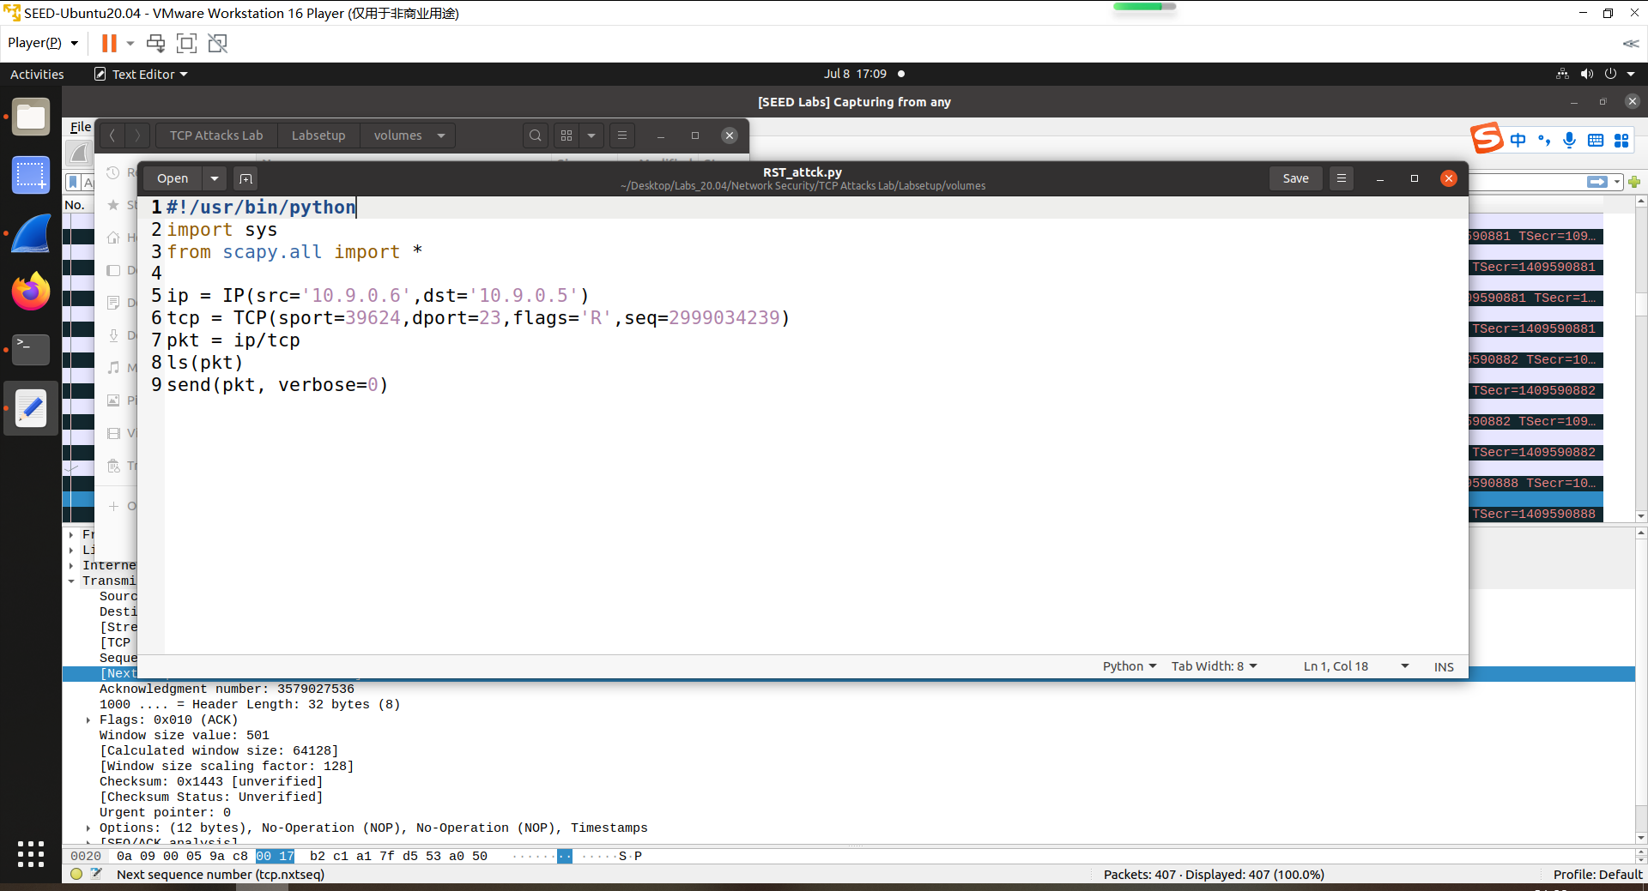

运行脚本如下图：

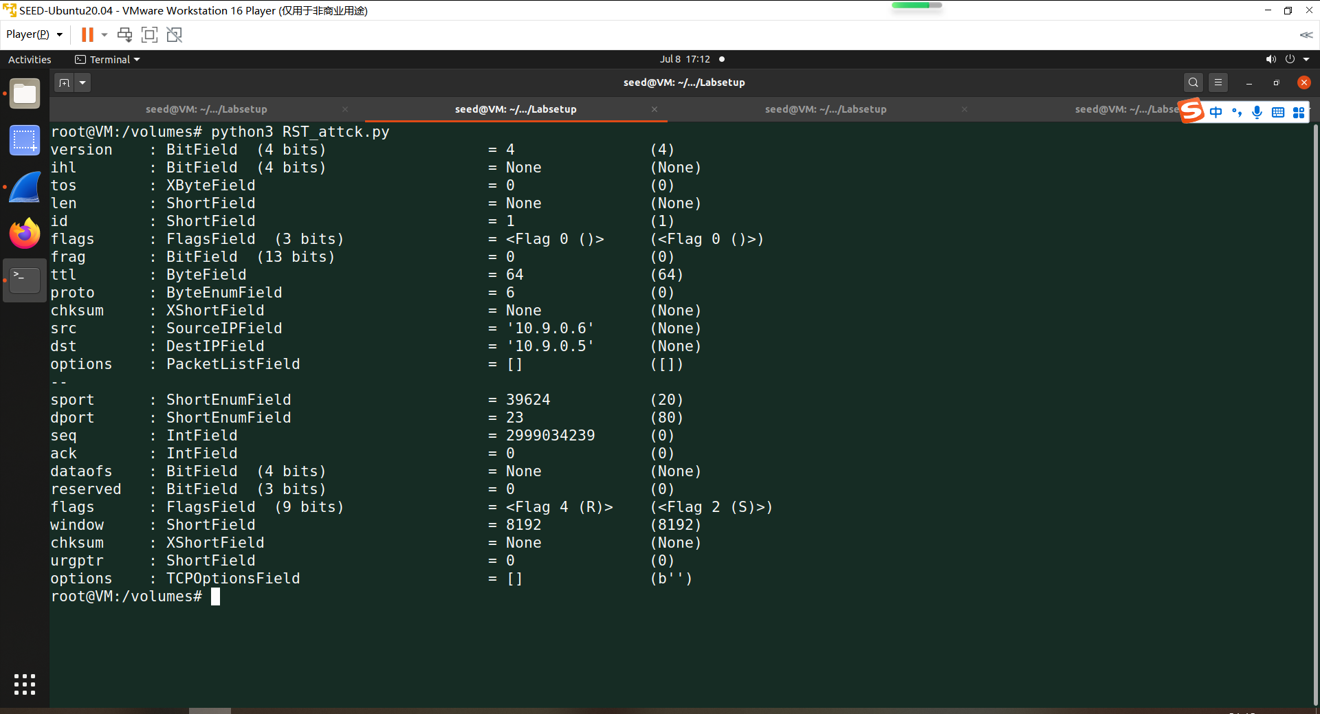

在主机10.9.0.6里尝试操作却发现telnet连接已断开：

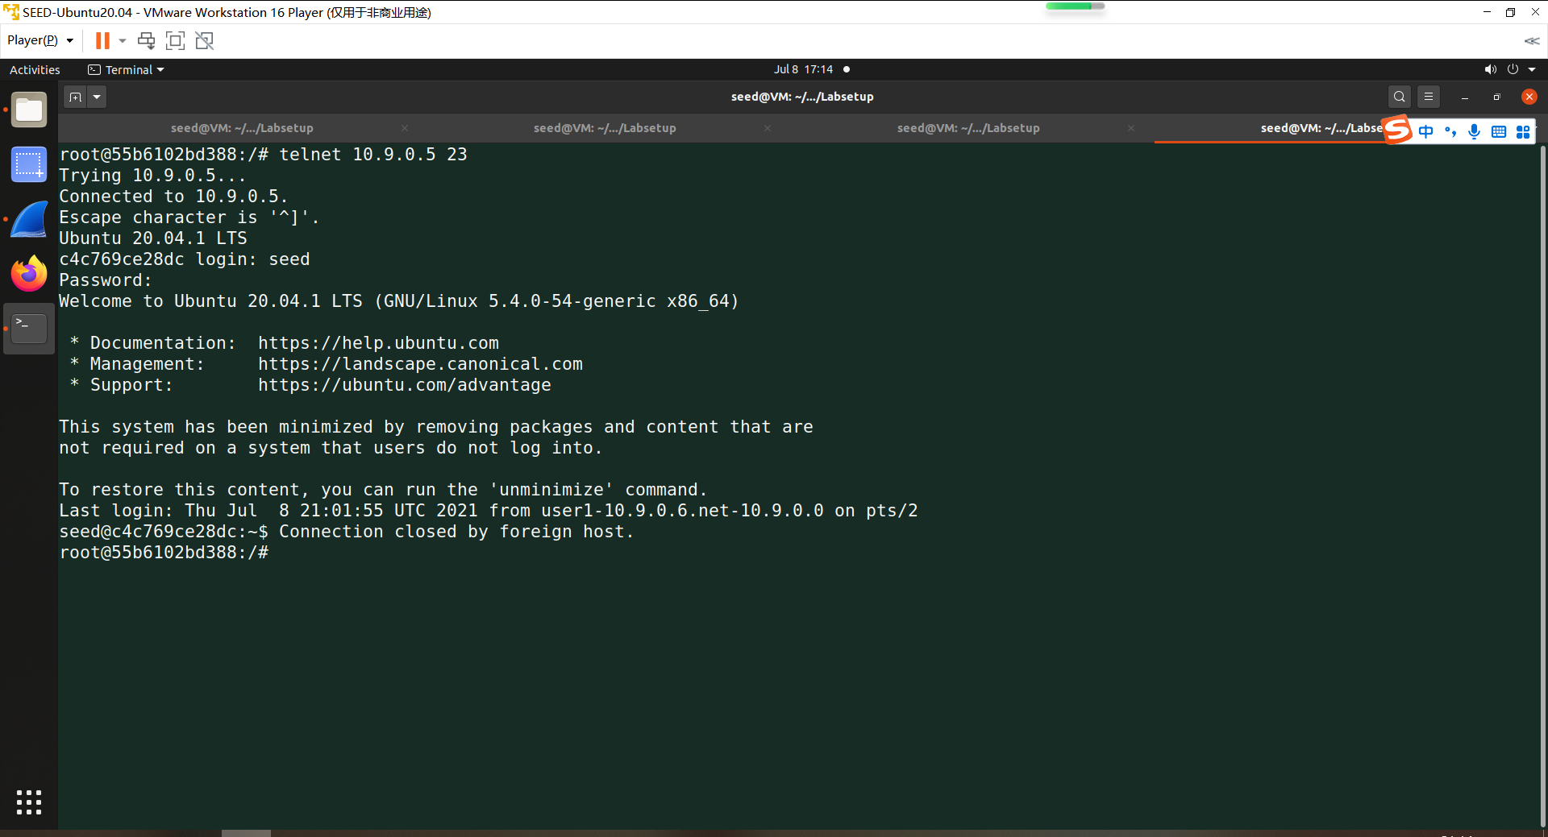

**Task 3: TCP Session Hijacking**

假设受害者主机10.9.0.5为服务器，从主机10.9.0.6远程登入10.9.0.5，建立telnet会话连接，如下图：

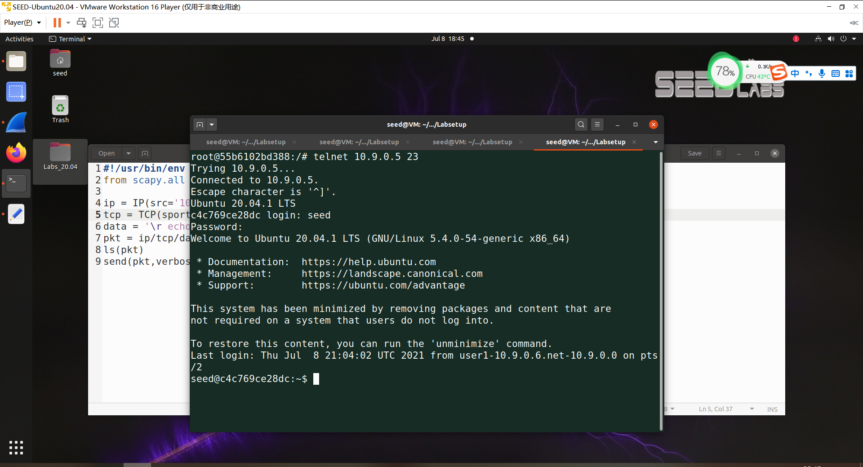

攻击者通过wireshark抓包，从抓包中获取构建会话劫持报文的数据，如下图：

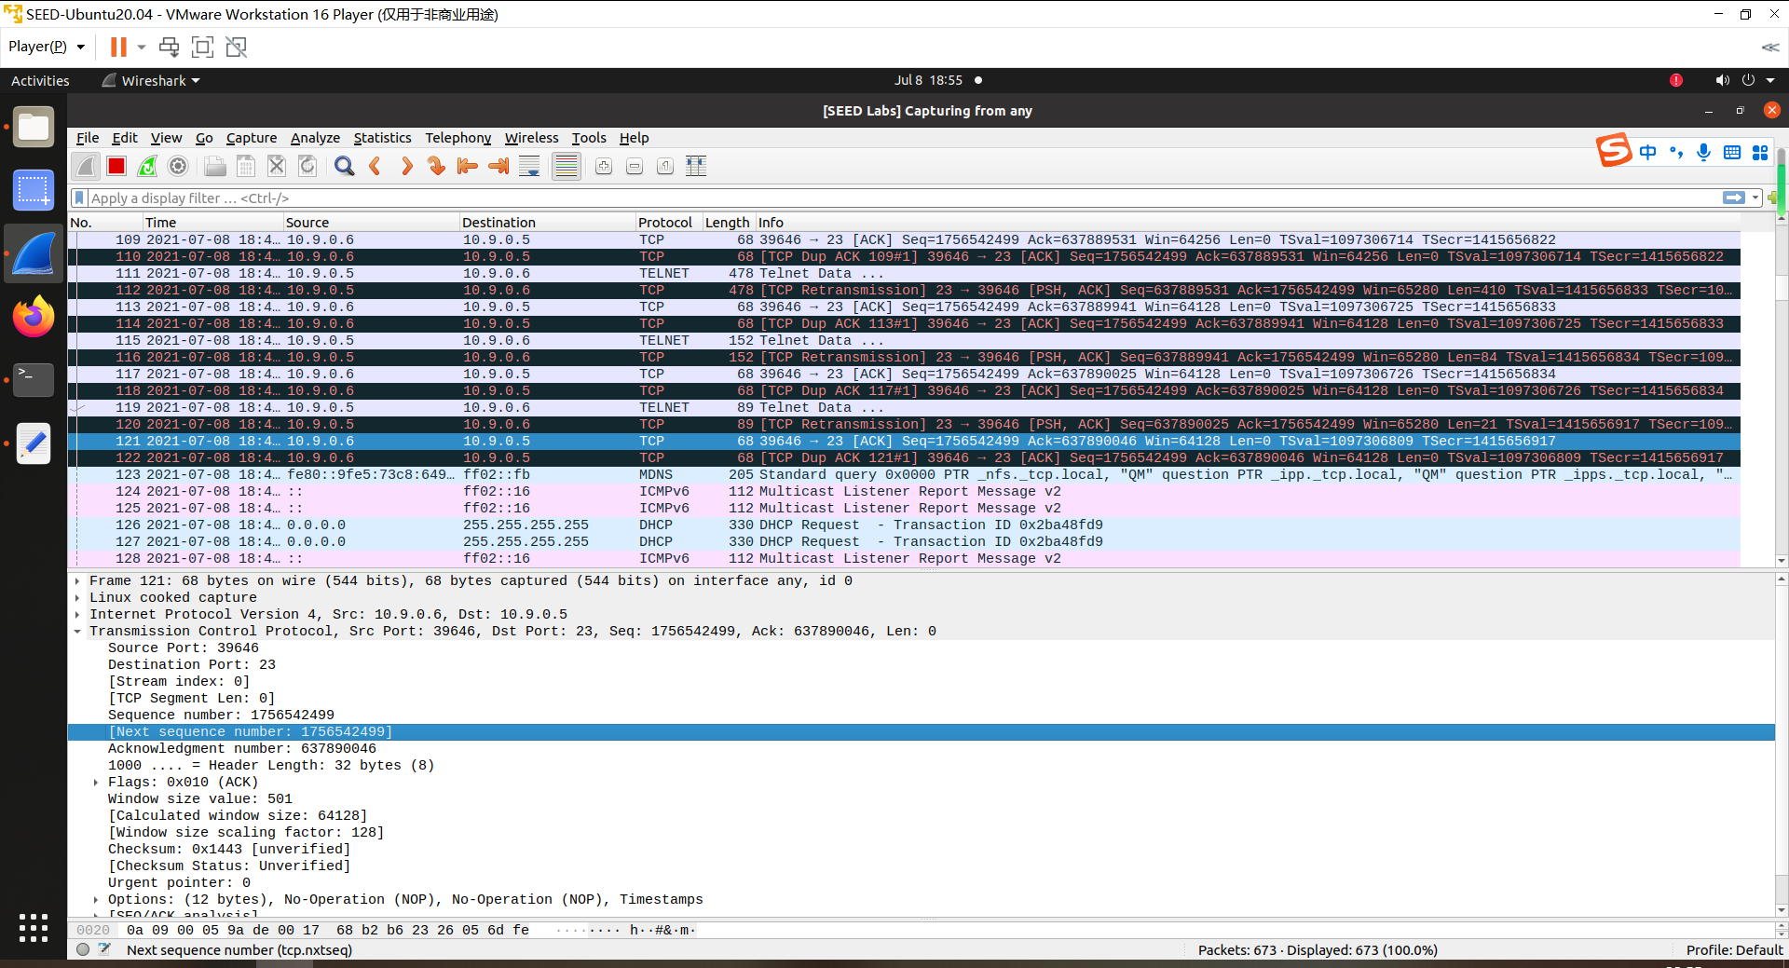

构建会话劫持攻击报文脚本如下，data中的操作是在服务器里创建一个test文件，文件里写着Hijacking is successful!

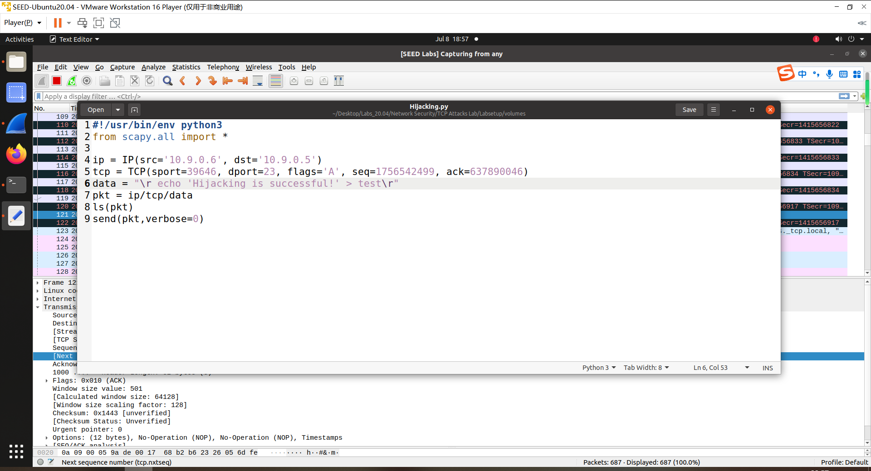

运行脚本如下图:

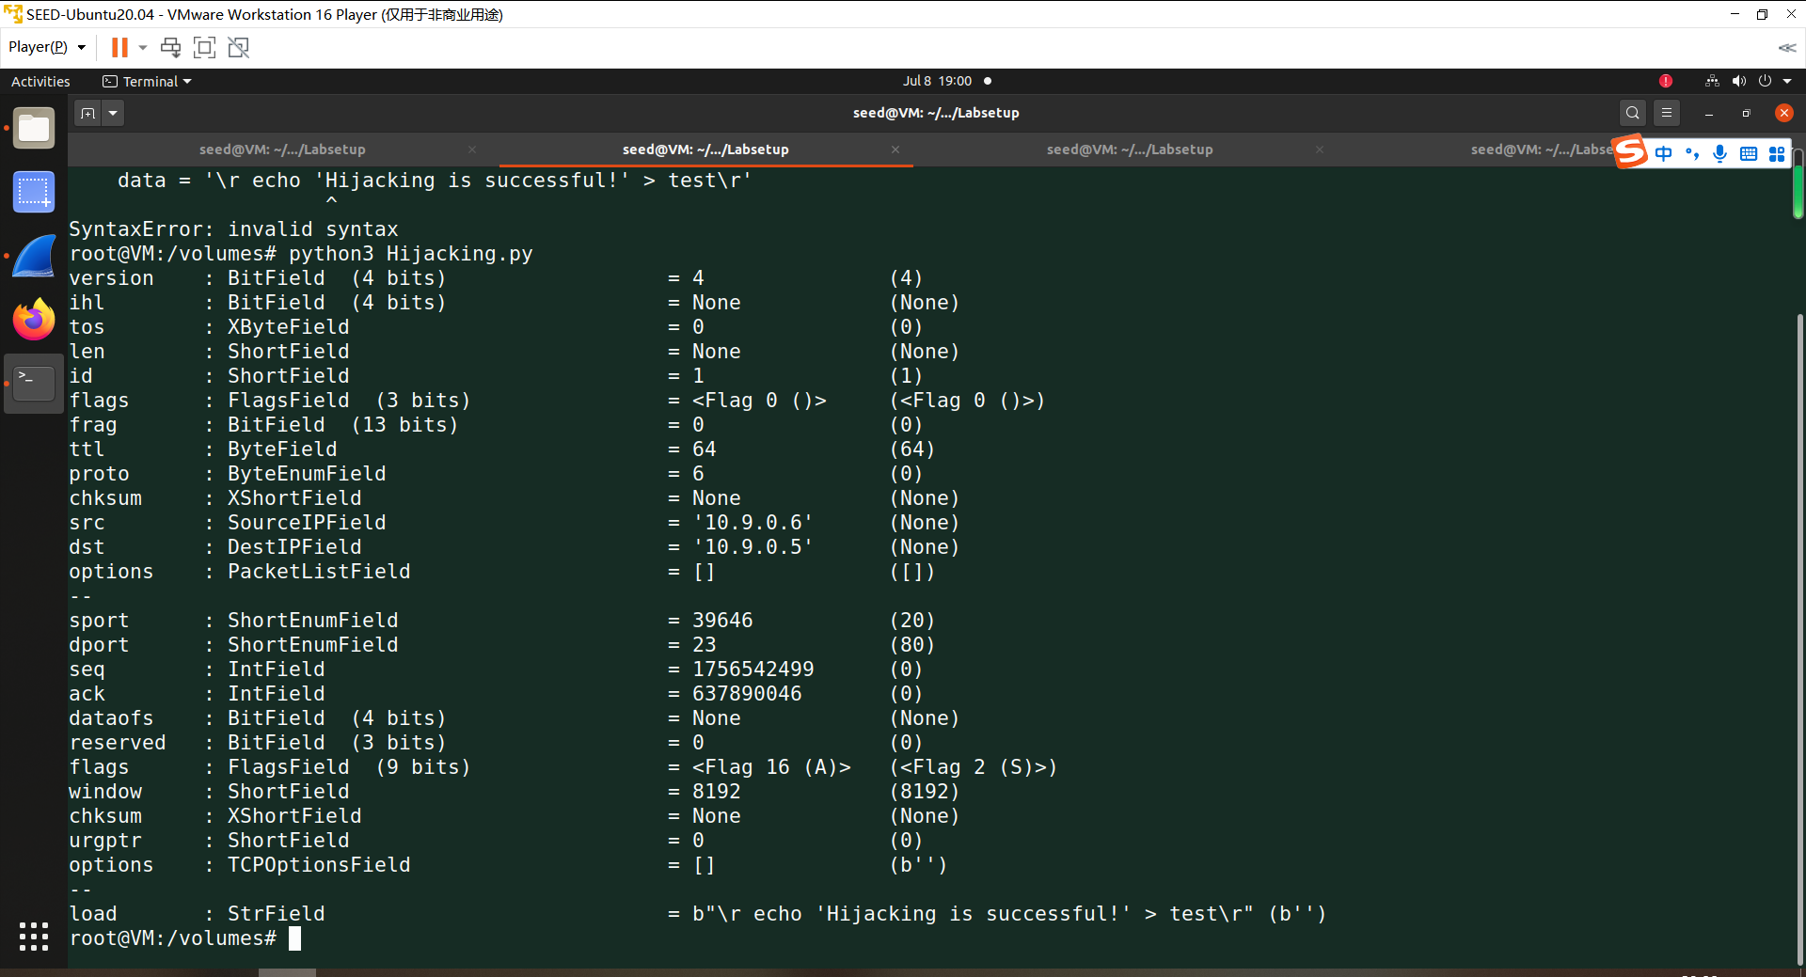

服务器前后结果如下，未执行脚本前，无任何文件；执行脚本后，发现test已创建好，使用cat查看文件内容如下，如脚本里的一样。

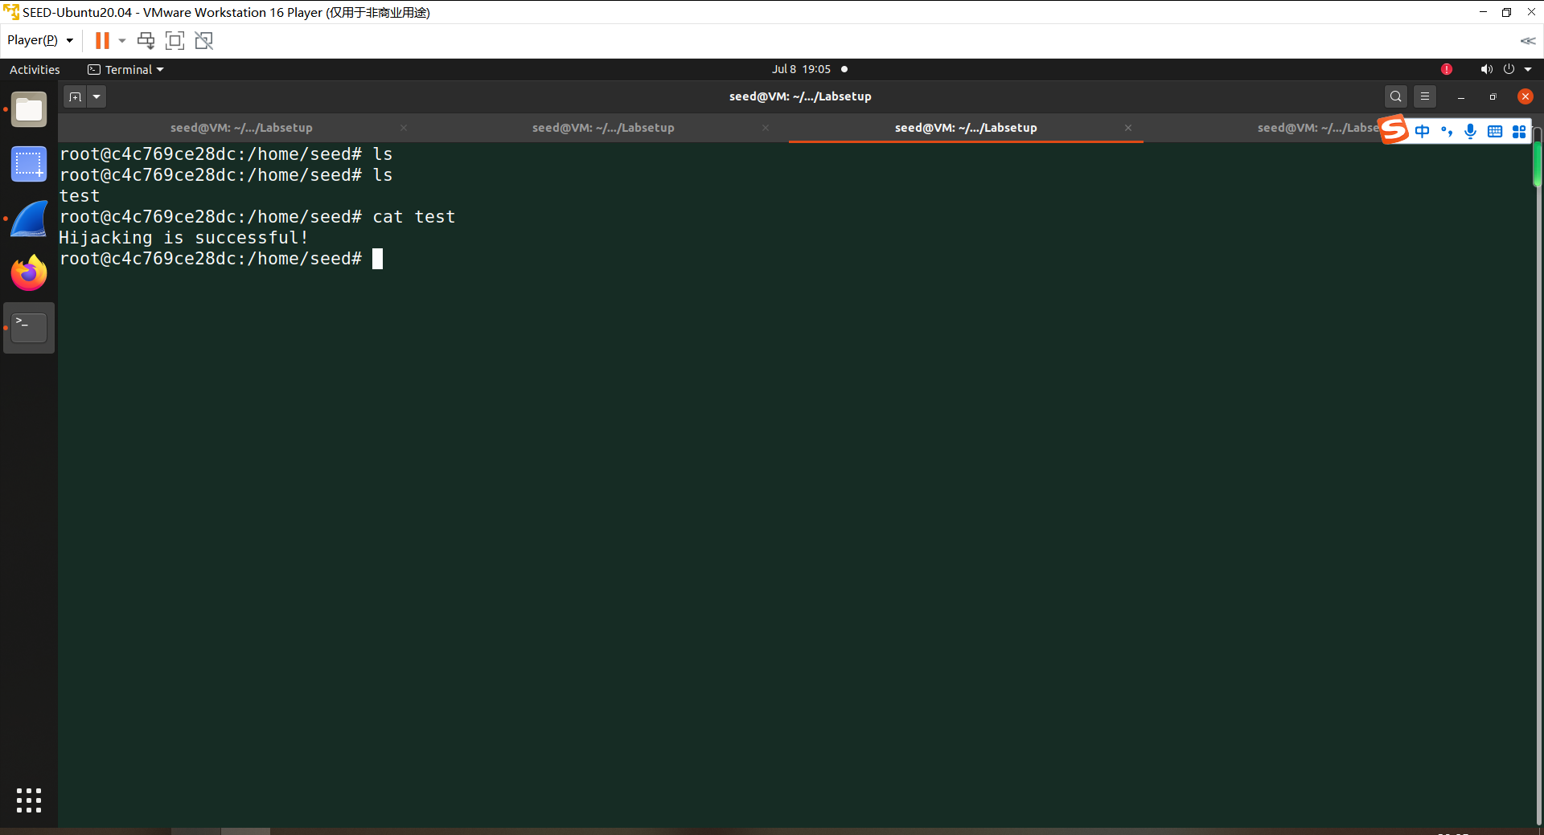

**Task 4: Creating Reverse Shell using TCP Session Hijacking**

假设受害者主机10.9.0.5为服务器，从主机10.9.0.6远程登入10.9.0.5，建立telnet会话连接，如下图：

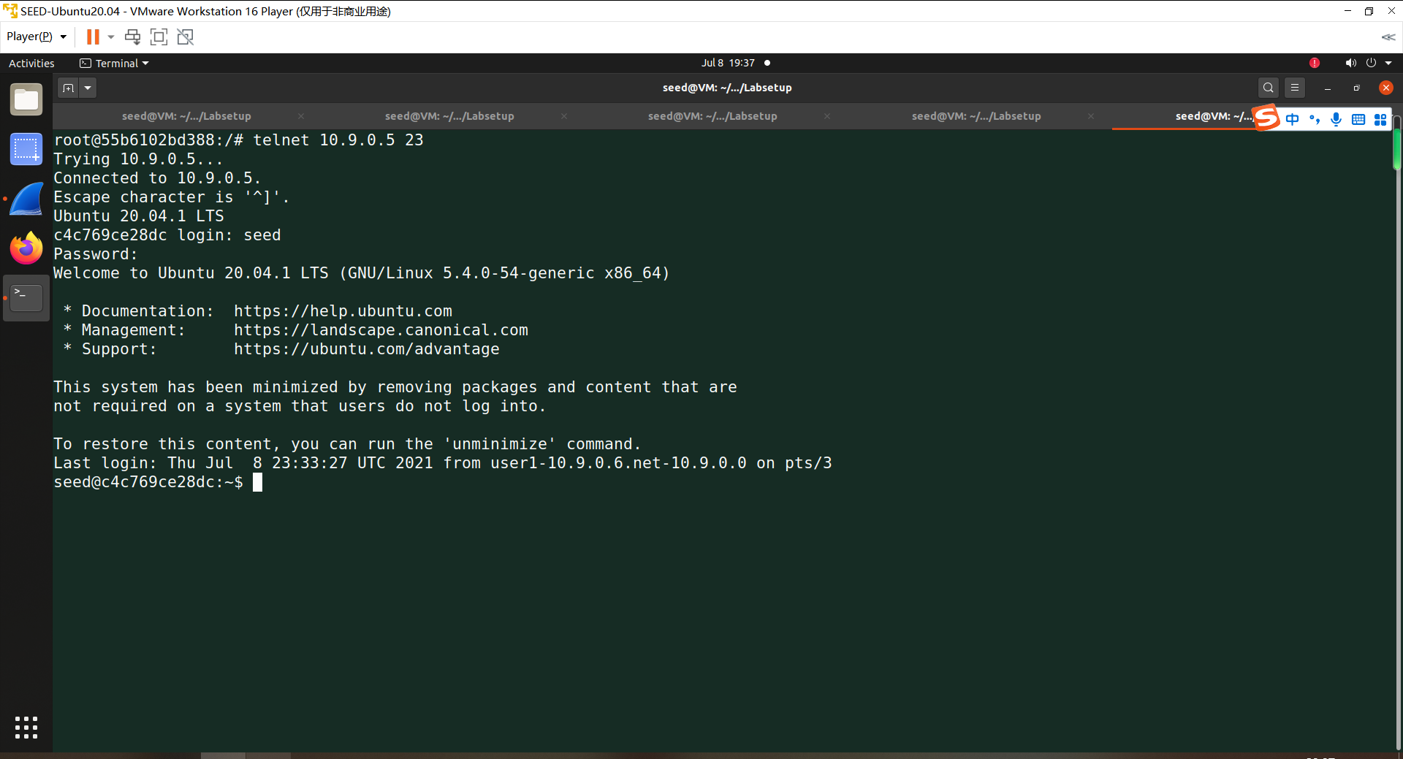

攻击者通过wireshark抓包，从抓包中获取构建会话劫持报文的数据，如下图：

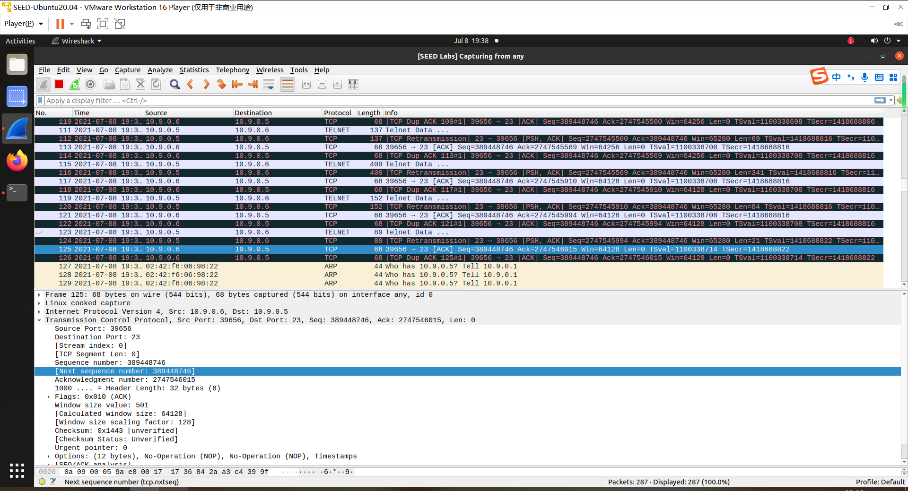

构建会话劫持攻击报文脚本如下，data中的操作用来获取反向shell

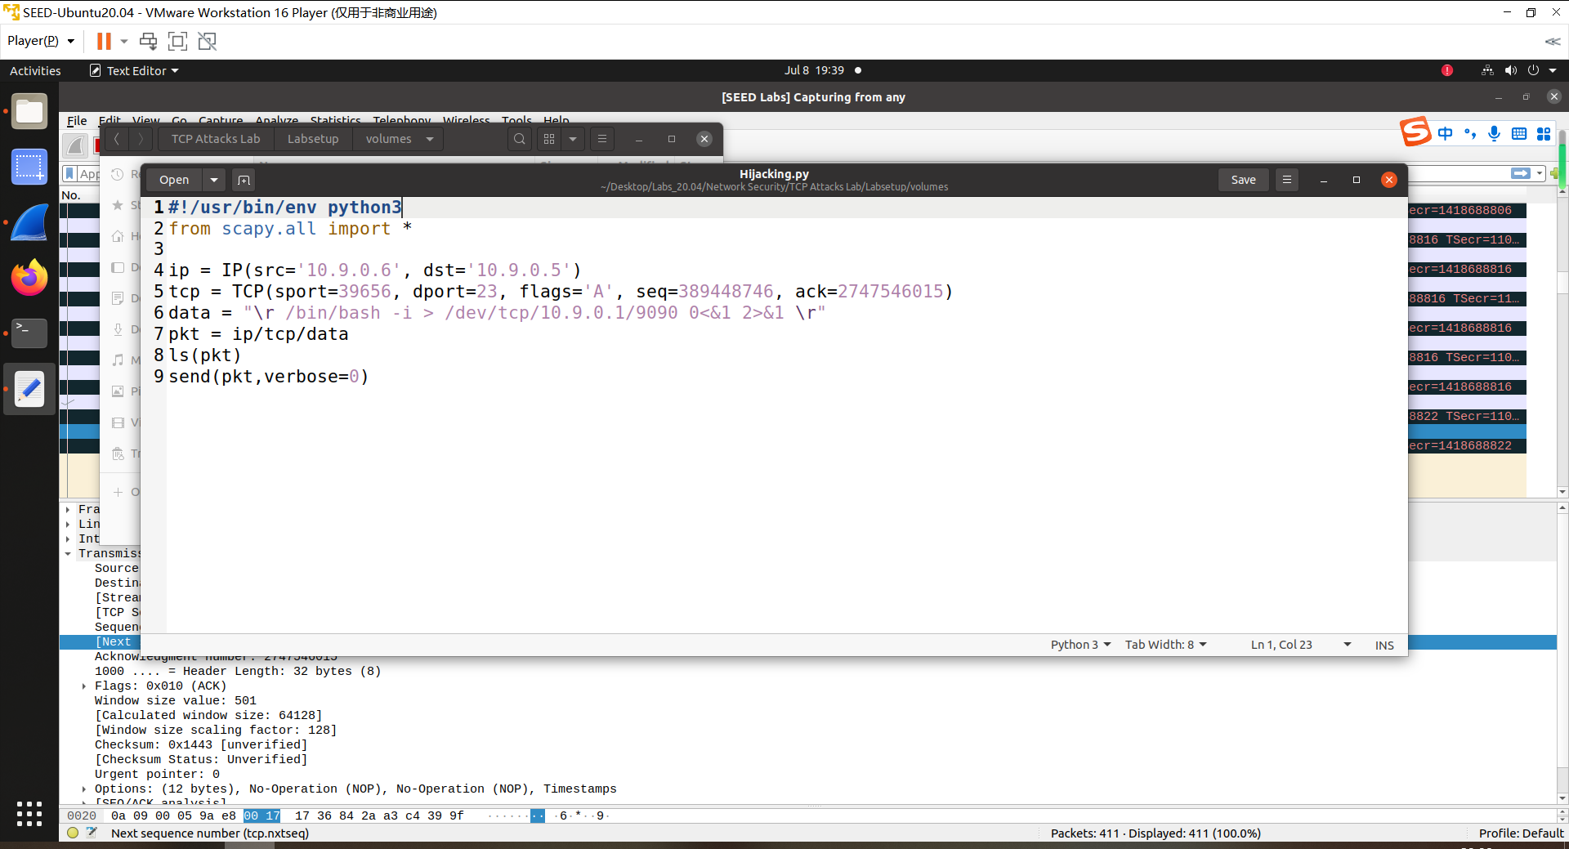

运行脚本如下图:

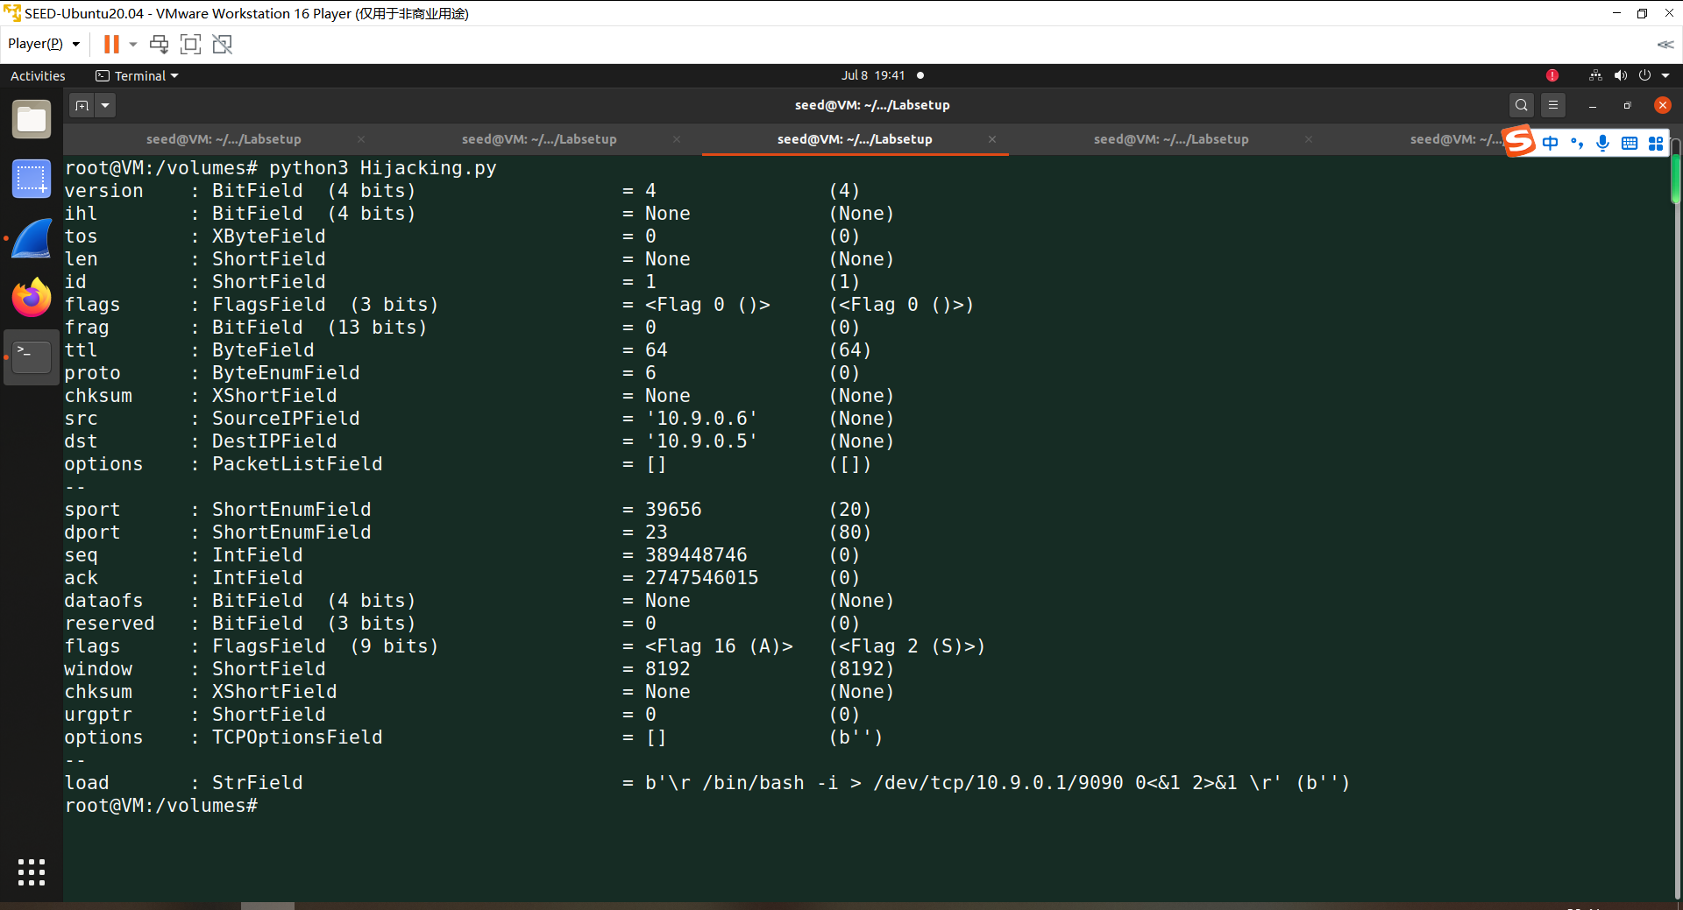

攻击者终端结果展示如下，成功获取到了反向shell

